Схема закріплення об’єкту благоустрою
(для утримання його в належному стані відповідно до вимог Правил благоустрою території населених пунктів Кременчуцької міської територіальної громади)
території за адресою: провулок Зірковий, 9
назва суб’єкту благоустрою: ОБ’ЄДНАННЯ СПІВВЛАСНИКІВ
БАГАТОКВАРТИРНОГО БУДИНКУ «ЗІРКОВИЙ 9»
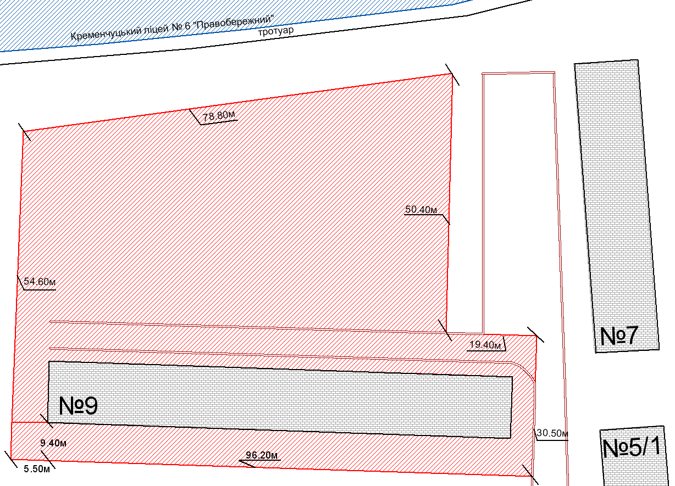
- прилегла територія, яка закріплюється за ОСББ «ЗІРКОВИЙ 9»

Розробник: Волошин Д.Ю.

Юридичні адреси та реквізити Сторін

СТОРОНА 1: СТОРОНА 2:
Виконавчий комітет Кременчуцької ОБ’ЄДНАННЯ СПІВВЛАСНИКІВ БАГАТО-
міської ради Кременчуцького району КВАРТИРНОГО БУДИНКУ «ЗІРКОВИЙ 9»
Полтавської області, провулок ********, *, м. Кременчук
Пл. Перемоги, 2, м. Кременчук, 39600 Полтавська область, 39600
Перший заступник міського голови Голова правління ОСББ
Пелипенко В.М. Фальонок О.В.

______________/_______________/ ________________/_________________/

